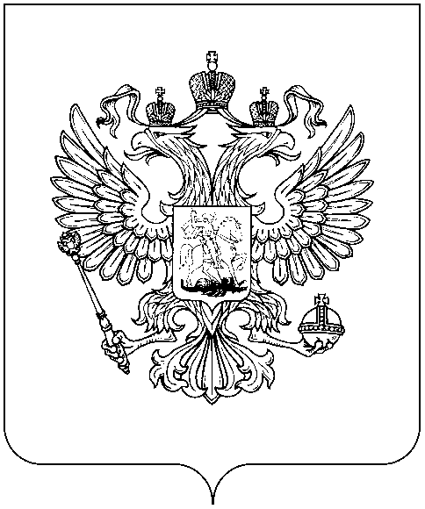
РОСКОМНАДЗОР

УПРАВЛЕНИЕ ФЕДЕРАЛЬНОЙ СЛУЖБЫ ПО НАДЗОРУ В СФЕРЕ СВЯЗИ, ИНФОРМАЦИОННЫХ ТЕХНОЛОГИЙ И МАССОВЫХ КОММУНИКАЦИЙ
ПО ТУЛЬСКОЙ ОБЛАСТИ

ПРИКАЗ

________25/10/2017_________________ № _________174______________
г.Тула

Об утверждении состава Комиссии по соблюдению требований к служебному поведению федеральных государственных гражданских служащих Управления Роскомнадзора по Тульской области и урегулированию конфликта интересов

В соответствии с приказом Роскомнадзора от 31.08.2015 № 104 «Об утверждении Порядка формирования и деятельности комиссии территориального органа Федеральной службы по надзору в сфере связи, информационных технологий и массовых коммуникаций по соблюдению требований к служебному поведению федеральных государственных гражданских служащих и урегулированию конфликта интересов (в ред. приказа Роскомнадзора от 05.10.2016 № 257) п р и к а з ы в а ю:

1.Утвердить состав Комиссии по соблюдению требований к служебному поведению федеральных государственных гражданских служащих Управления Роскомнадзора по Тульской области и урегулированию конфликта интересов (прилагается).
2. Приказ Управления Роскомнадзора по Тульской области от 16.03.2016 № 48 считать утратившим силу.
3. Контроль за исполнением приказа возложить на заместителя начальника отдела организационной, правовой работы и кадров В.Е. Самаричева.

Руководитель О.В. Белянин

УТВЕРЖДЁН
приказом Управления Роскомнадзора
по Тульской области

от «_25_» _октября_ 2017 г. № _174_

СОСТАВ
Комиссии по соблюдению требований к служебному поведению федеральных государственных гражданских служащих Управления Роскомнадзора по Тульской области и урегулированию конфликта интересов

1. Абрамов Николай Леонидович, заместитель руководителя Управления – председатель комиссии;
2. Самаричев Валерий Егорович, заместитель начальника отдела организационной, правовой работы и кадров – заместитель председателя комиссии;
3. Костромин Сергей Николаевич, начальник отдела контроля (надзора) в сфере массовых коммуникаций – член комиссии;
4. Белова Наталья Владимировна, главный специалист-эксперт отдела контроля (надзора) в сфере связи – член Комиссии;
5. Голикова Вера Александровна, ведущий специалист-эксперт отдела контроля (надзора) в сфере массовых коммуникаций – член Комиссии;
6. Кузовкова Марина Викторовна, главный специалист-эксперт отдела организационной, правовой работы и кадров – секретарь Комиссии;
7. Представители Тульского филиала Российской Академии народного хозяйства и государственной службы при Президенте Российской Федерации:
Гринева Нина Константиновна, Новикова Татьяна Васильевна.

